Propósito

*Desarrollar un ambiente propicio de acogida, atención, cuidado y amor para los miembros, asistentes y especialmente visitantes de primera vez para conectarnos con Dios, el Espíritu Santo y su Palabra.*

Estrategia

“Alcanzar, Afirmar, Cuidar”

*Conectarnos con Dios y su Palabra*

*Conectarnos con la Iglesia.*

*Conectarnos con la Familia.*

*Conectarnos los unos con los otros.*

PROTOCOLO CONNECTION CENTER CON VISITANTES

Primera fase

* Saludar a todos los visitantes, en puntos: Entrada principal, palma, recepción, Cafetería, Librería,
* Entrega de material: boletín, tarjeta conéctate.
* Preguntar si está conectado o ha visitado Connection Center
* Dirigir personas: Al auditorio, a una silla, baños, Cafetería, punto de información, otros.

Segunda fase

* Saludar en auditorio a todos los visitantes en actitud de amabilidad, gozo y manifestando interés genuino por su atención.
* Ubicarse en puntos, columnas, zonas específicas
* Colaborar con servidores en el flujo y ubicación ordenada de los visitantes al ingreso del auditorio como salida del evento o servicio. Identificar las zonas de sillas que se van habilitando con el ingreso de personas
* Identificar personas nuevas, con necesidades, etc. Mostrar mayor interés y cuidado. No importa preguntar y establecer pequeño contacto para garantizar si es visitante.
* Mantener contacto visual con los nuevos asistentes ofreciendo de antemano con gentileza cualquier requerimiento que manifiesten.
* Bienvenida en anuncios
* Aplaudir (promover cultura de Connection)
* Identificar personas que levantan la mano
* Acercarse a saludarlos, presentándose con nombre
* Ayudar a pasar brochure de “Bienvenidos”
* Asistir a servidores
* Dirigir personas a sillas
* Indicar salida para niños, baños, cafetería, etc.
* Al llamado de nuevo nacimiento estar pendiente de los nuevos visitantes de su zona

Tercera fase

* Llamado al altar.
* Motivar reverencia al momento de llamado a personas que intentan salir o interrumpen
* Animar sin insistir exageradamente a quienes muestran disposición al llamado
* Ubicarse en posición de pie, con observación panorámica del auditorio
* Identificar personas que levanten la mano
* Indicar a pastores y servidores cuando personas levantan la mano
* Las personas que aceptan el llamado pasan al frente.
* Acompañar a personas al altar
* Se realiza la oración de salvación
* Ubicarse directamente detrás de la persona a distancia prudencial para asistirle sin tocarle. En la ubicación detrás de los nuevos creyentes se tendrá en cuenta afinidad de sexo y edad hasta donde sea posible (dama con dama, joven con joven, etc.)
* Presentarse y acompañarlos con gozo, amabilidad y atención a Connection Center, manteniendo la conversación.

Cuarta fase

En salón Connection Center

* Sentarse con la persona
* Animar la conversación. Establecer un dialogo abierto, gentil, sincero, ofreciendo todas las bondades que Dios e Iglesia Cristiana de Colombia tienen para la persona.
* Mientras se afianza el dialogo motivar la tomar datos del registro
* Inspirar confianza para que la persona pueda también ser escuchada y recibir sus comentarios, inquietudes y necesidades.
* Diligenciar el formato de registro connection pausada y completamente. Todos los ítems son requeridos en el seguimiento posterior. Indicarle al nuevo creyente la intención es mantener un interés especial y comunicación con ellos
* Ofrecer información, oración
* Asistir y apoyar el refrigerio-merienda

Quinta fase

* Tour
* Animar visita guiada por instalaciones y dependencias de la iglesia
* Ofrecer espacios, expresando los procesos y ventajas que tenemos para ellos (punto de información, cafetería, parqueadero, salones, ministerio infantil, jardín infantil, escuelas, cancha, etc.)
* Acompañar a la persona a que regrese con sus familiares y amigos o hasta la salida, expresándole la firme intención que estaremos pendientes y que le estaremos contactando próximamente.
* Reiterarle la importancia que le ubicaremos en una Casa de Avivamiento, donde será afirmado, cuidado y podrá compartir de manera más familiar o en pequeño grupo, la palabra.

FUNCIONES COORDINACION

* Programar equipo para todos y cada uno de los eventos y servicios de la iglesia
* Establecer comunicación con coordinadores de otras áreas antes de los servicios
* Distribuir y ubicar a equipo en posiciones y funciones específicas
* Dar instrucciones y recordar procedimientos de cada fase
* Distribuir recursos, material y formatos
* Ayudar con funciones de salón
* Recoger material con datos y peticiones de oración luego del servicio
* Asistir a reuniones de CMA y reuniones generales de Equipo coordinador Connection y luego de ello, garantizar la retroalimentación de la información a todo los integrantes del ministerio.

SALON CONNECTION

* Ubicar sillas creando ambiente ameno
* Organizar papelería, libros, esferos, formatos y demás recursos
* Preparar refrigerio
* Servir refrigerio a invitados
* Proveer material a equipo Connection
* Mantener salón limpio, organizado y con suficiente material
* Entregar inventario y reporte a logística y asistencia ministerial

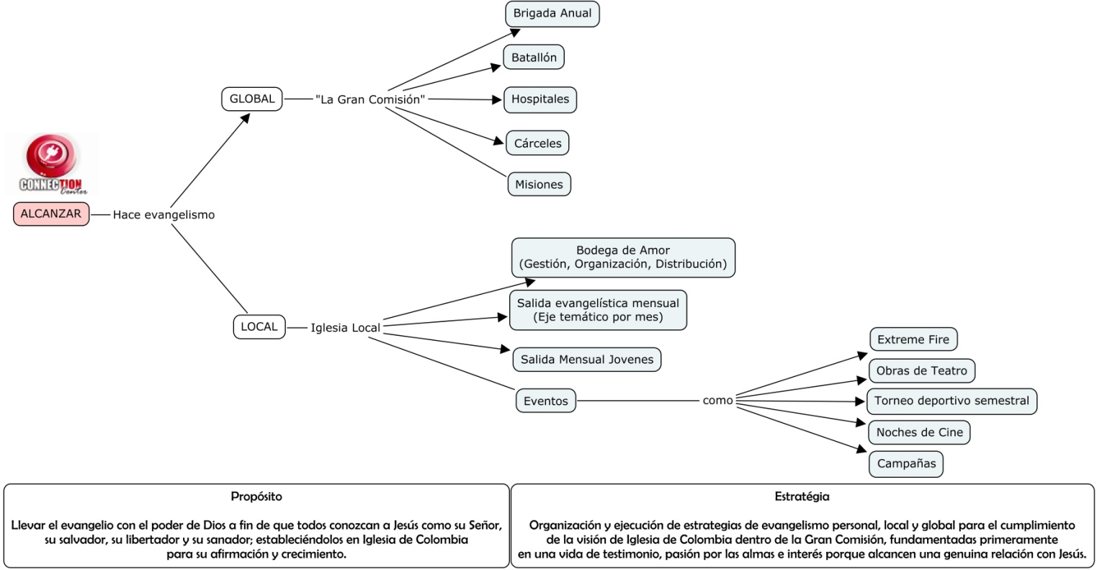

Alcanzar…

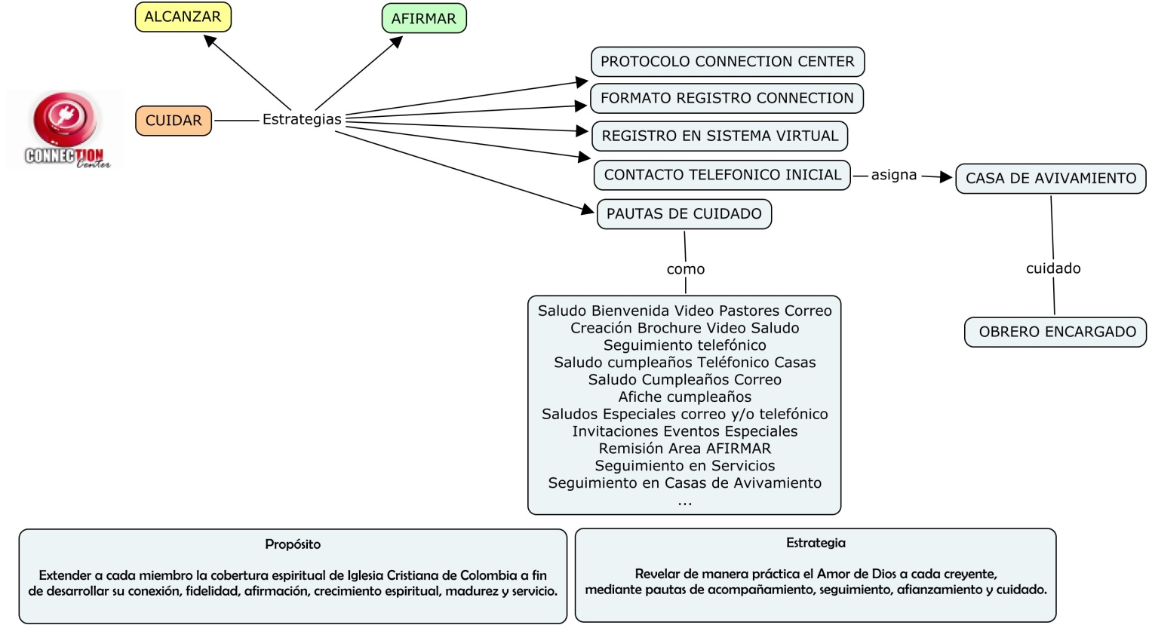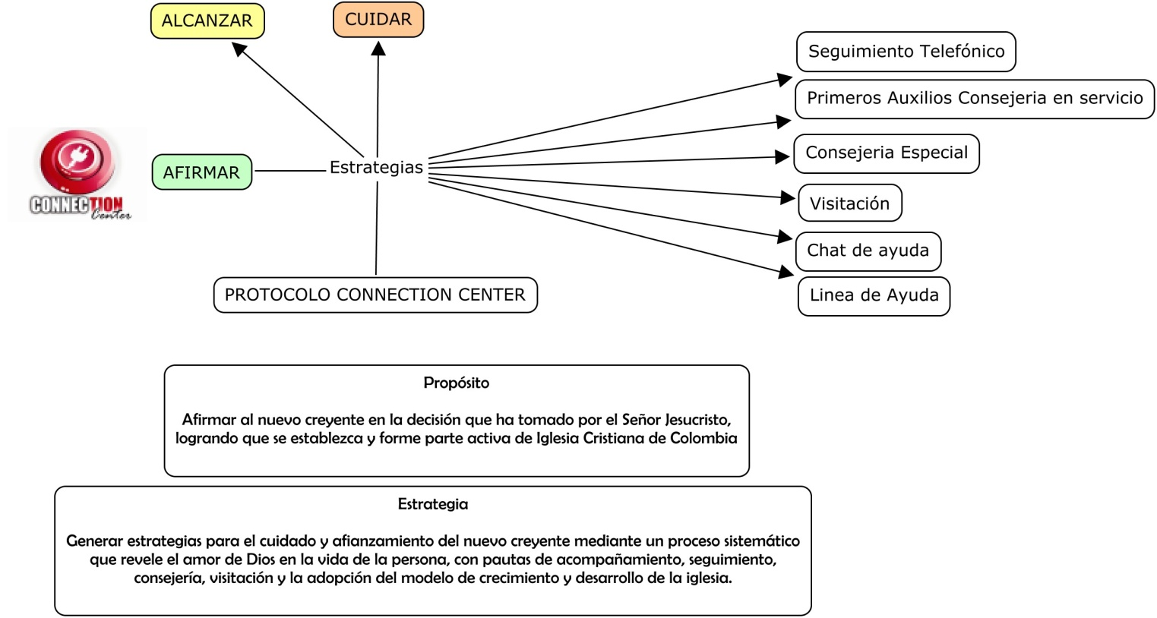

Cuidar..

Afirmar…